**Hướng dẫn Cài đặt trên Windows**

Download và cài đặt Nodejs:

<https://nodejs.org/dist/v16.3.0/node-v16.3.0-x64.msi>Cài CouchDB 2.3.1: [https://apache.bintray.com/couchdb/win/2.3.1/apache-couchdb-2](https://apache.bintray.com/couchdb/win/2.3.1/apache-couchdb-2.3.1.msi)

[.3.1.msi](https://apache.bintray.com/couchdb/win/2.3.1/apache-couchdb-2.3.1.msi)

Download file **reactive-beers.rar**  Thực hiện giải nén

Vào thư mục reactive-beer bằng command line và chạy lệnh

“

**npm start**

”

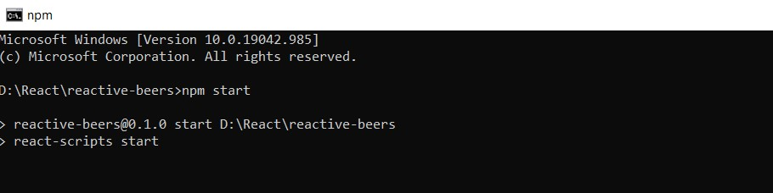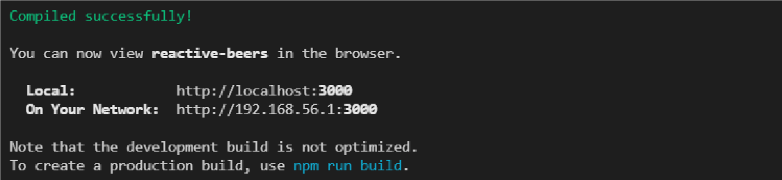

Trên trình duyệt web mở localhost ở port 3000

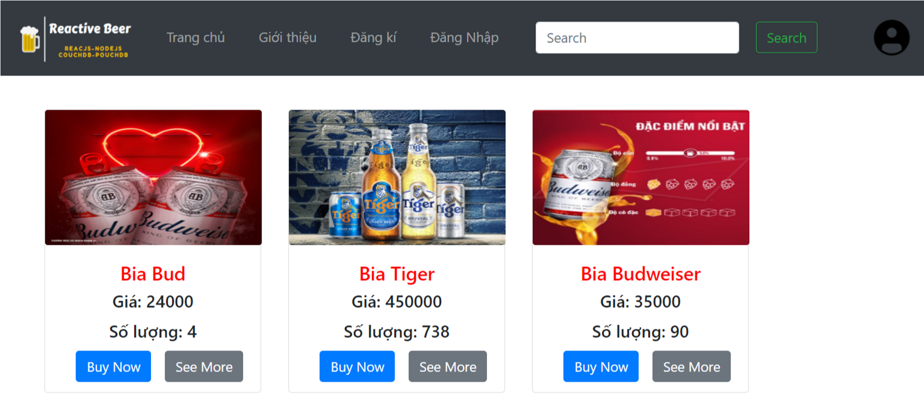

Xem Database ở <http://localhost:5984/_utils>

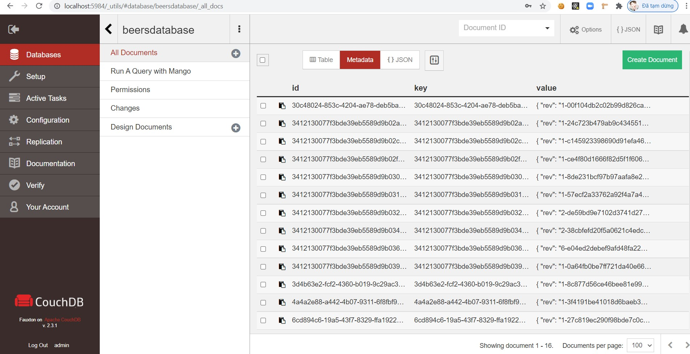

Các bước thiết lập database:

Tạo tài khoản:

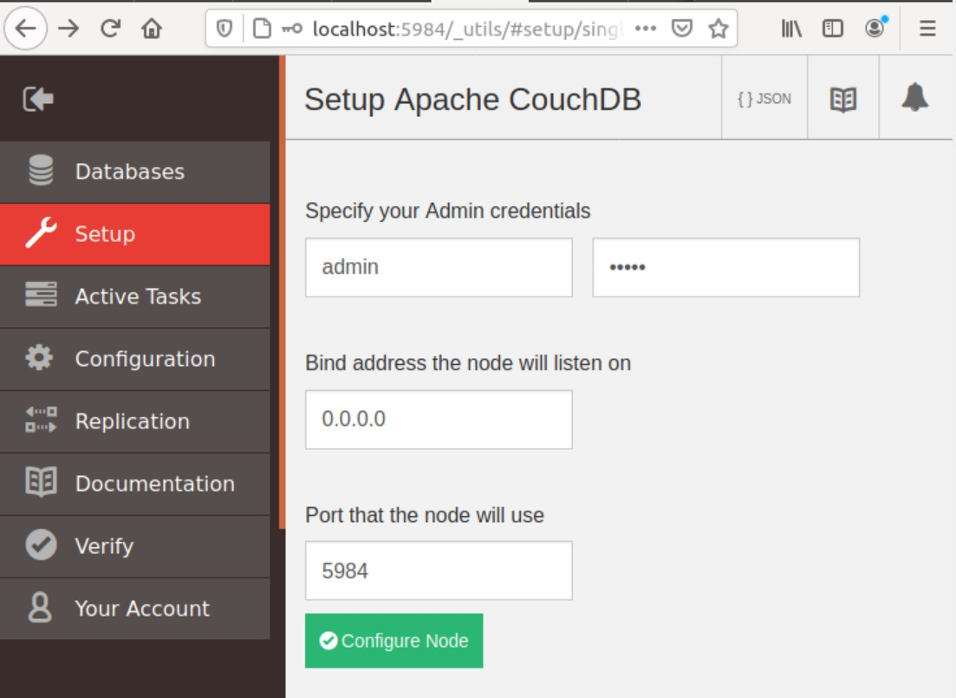

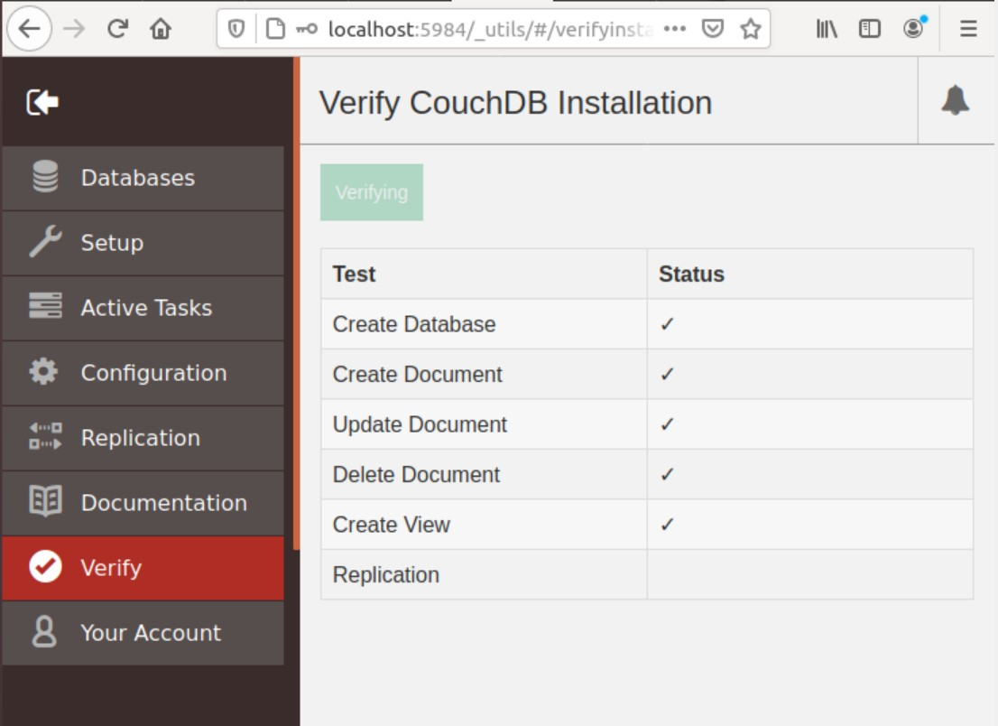

Lưu ý đăng nhập bằng tài khoản đã tạo

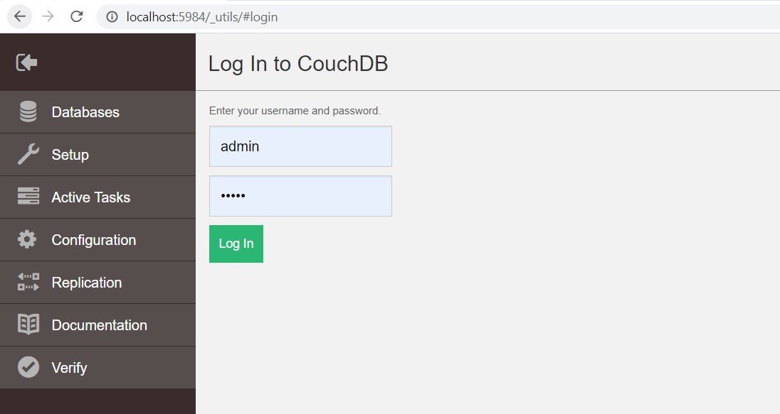

Sửa lỗi database:

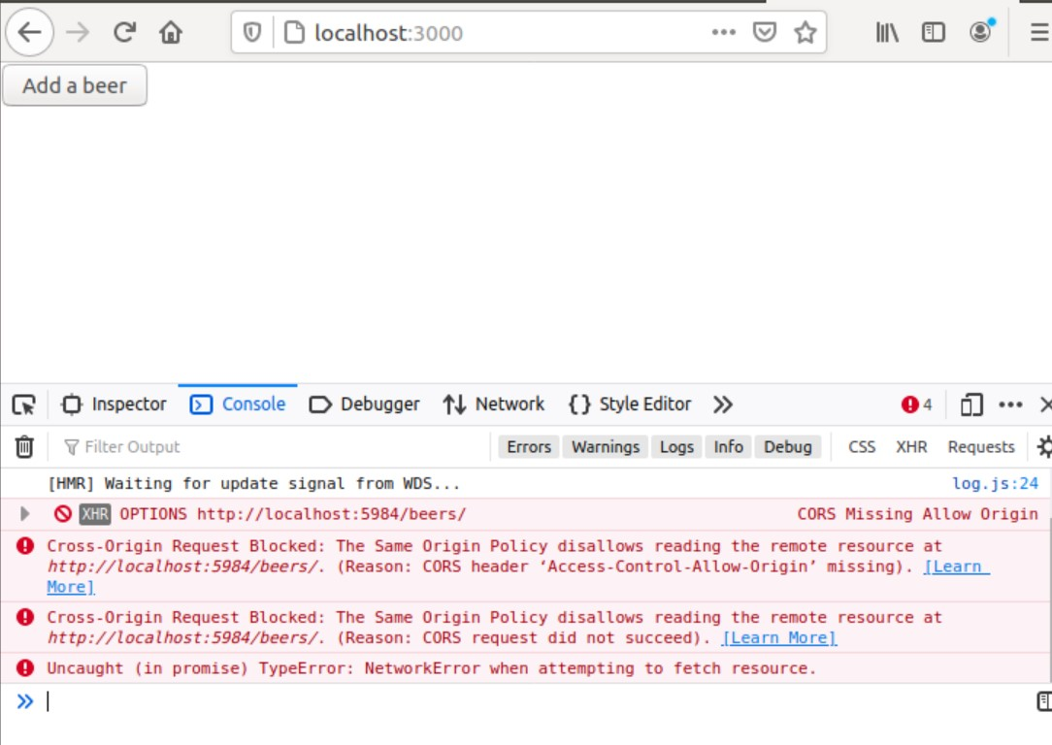

Thực hiện các bước sau để sửa lỗi:

([<https://pouchdb.com/errors.html>])

Chạy lệnh “**npm install -g add-cors-to-coucdb**” để cài đặt add-cors vào couchdb.

Sau khi cài xong ta dùng lệnh “**add-cors-to-couchdb** [**http://localhost:5984/**](http://localhost:5984/) **-u myusername -p mypassword**” (myusername và và mypassword :tên user và password để đăng nhập vào couchdb đã tạo lúc ban đầu).

**Hướng dẫn sử dụng**

✔ **Đối với User**

* Truy cập vào giao diện như hình bên dưới:

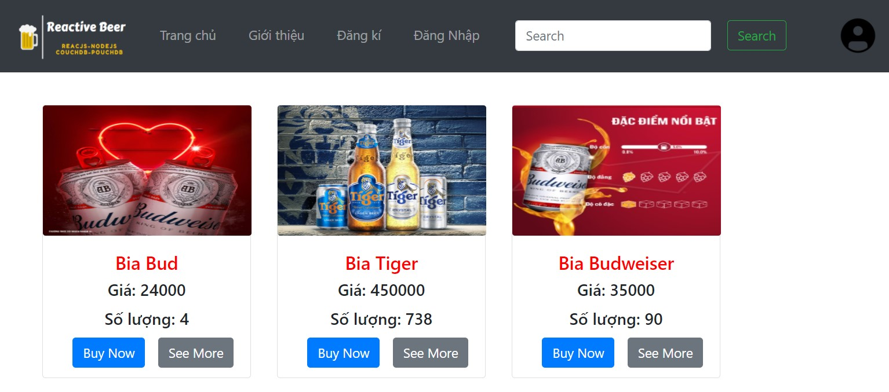

* Thực hiện đăng ký tài khoản: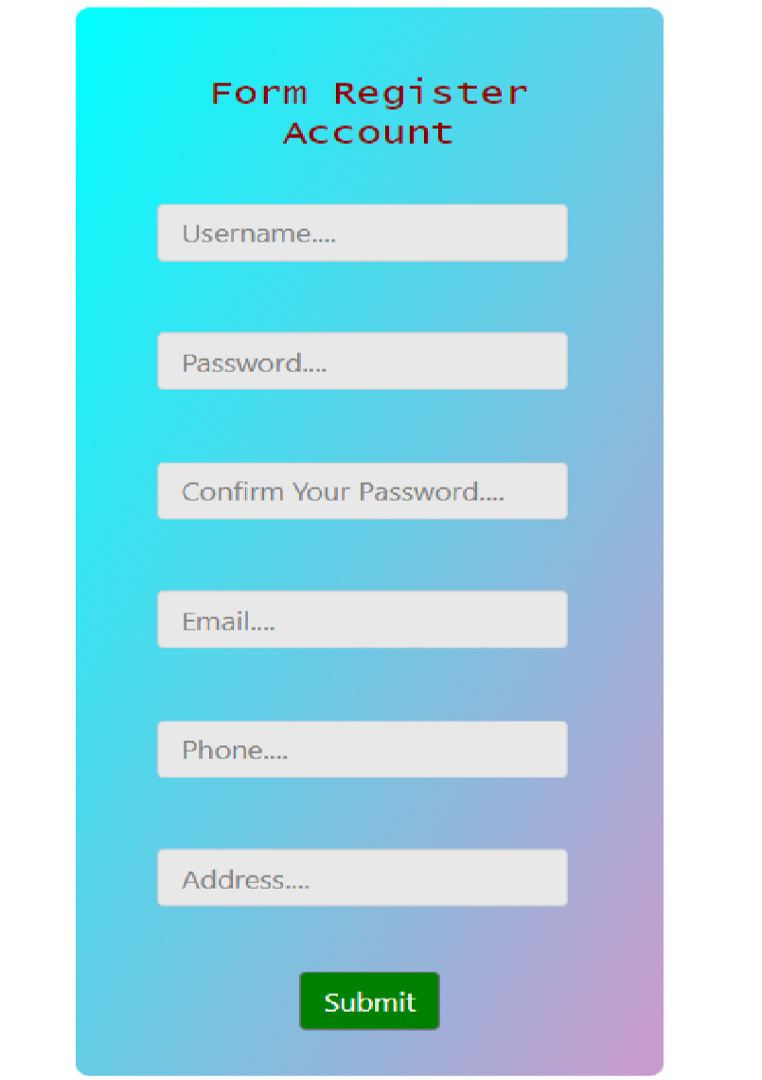
* Trở về trang chủ và thực hiện lựa chọn loại Beer mong muốn và xem chi tiết: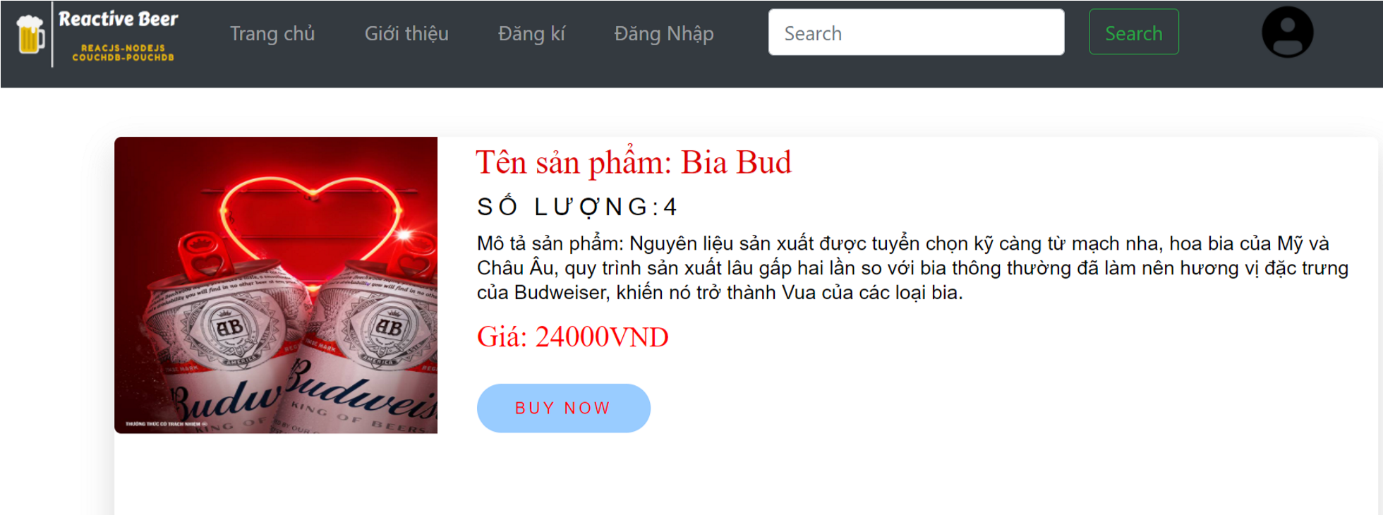
* Thưc hiện mua Beer: (1) Nếu người dùng chưa đăng nhập sẽ hiển thị trang đăng nhập

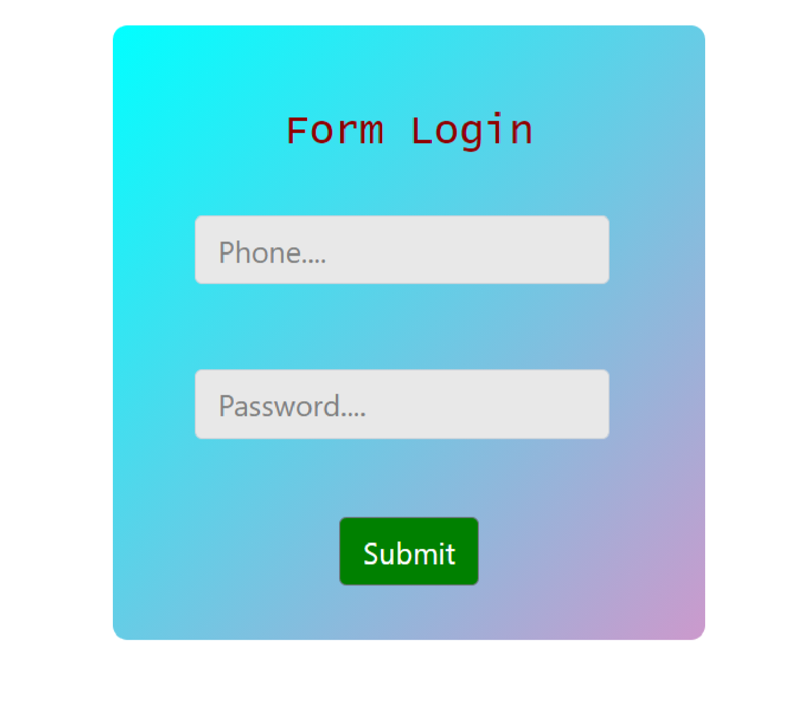

(2) Nếu đã có đăng nhập sẽ hiển thị ra giao diện mua Beer để người dùng bổ sung các thông tin cần thiết. Giao diện mắc định sẽ lấy thông tin của tài khoản đã đăng nhập và thông tin beer được khách hàng chọn.

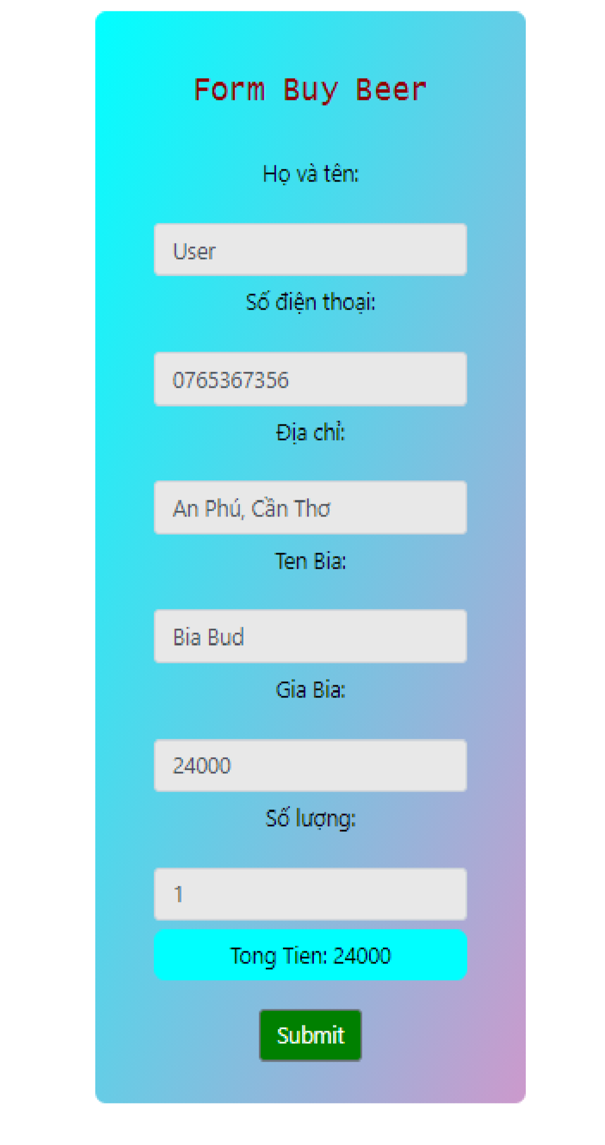

- Khi mua thành công khách hàng có thể vào icon user để xem đơn hàng đã đặt và có thể thực hiện chỉnh sửa thông tin tài khoản của mình:

✔ **Đối với Admin**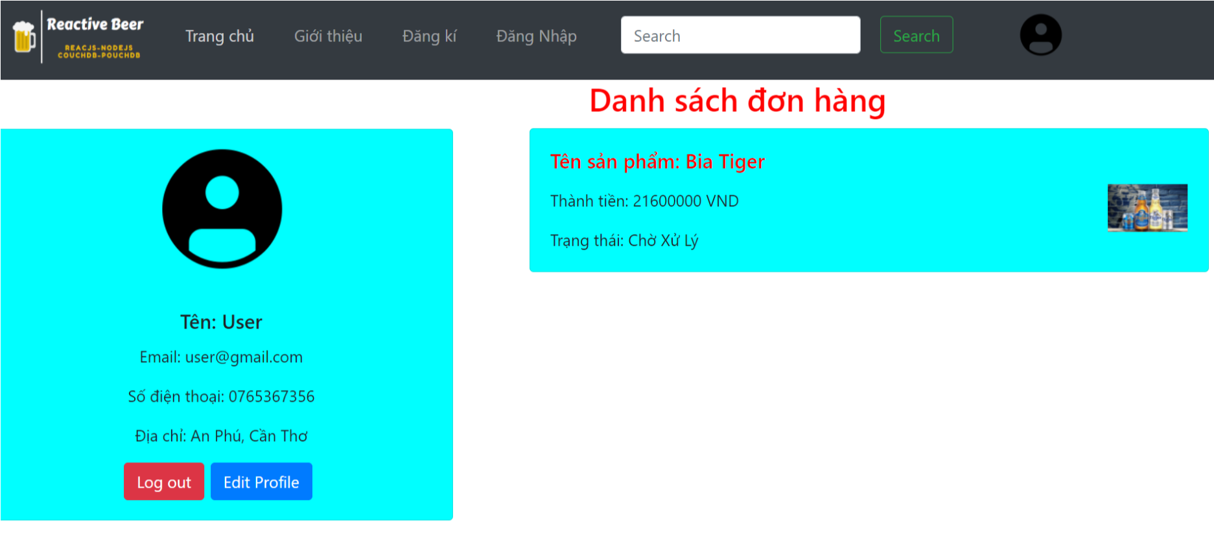

* Tiến hành đăng nhập với tài khoản quản trị:

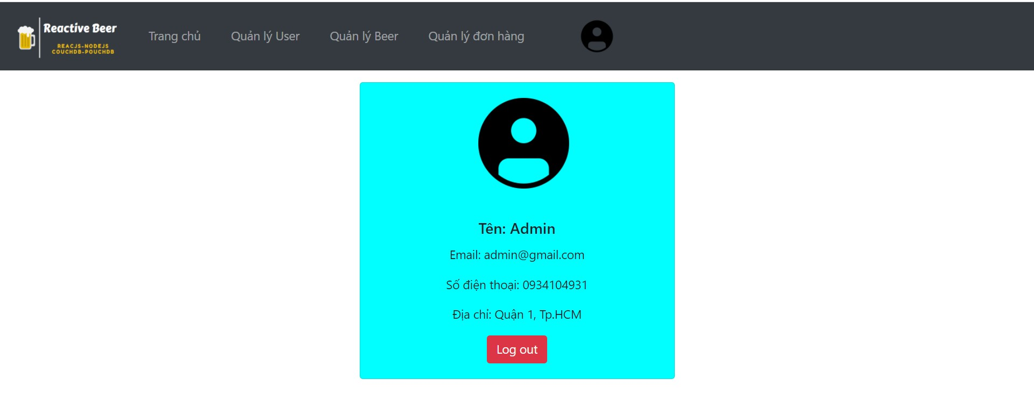

* Xem danh sách User đã đăng ký trên hệ thống, thực hiện Xóa và Set lại level khi cần thiết.
* Xem danh sách Beer, Thêm, Sửa, Xóa 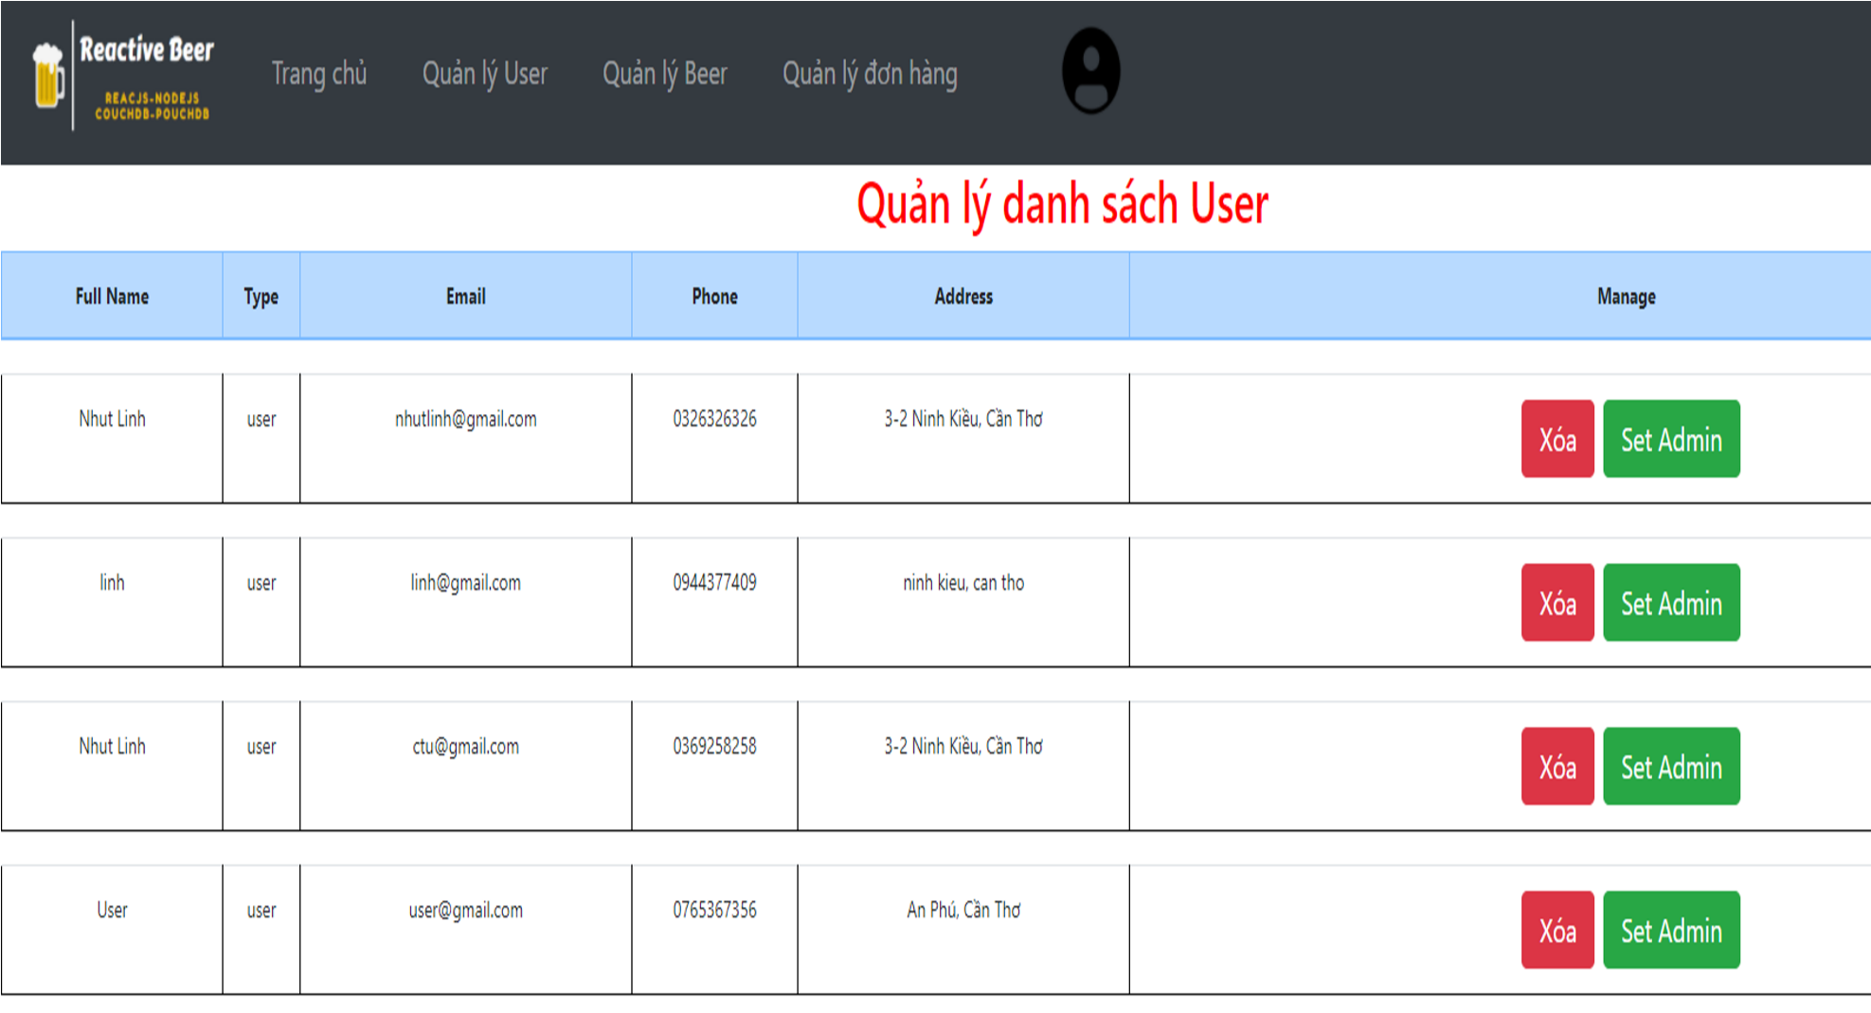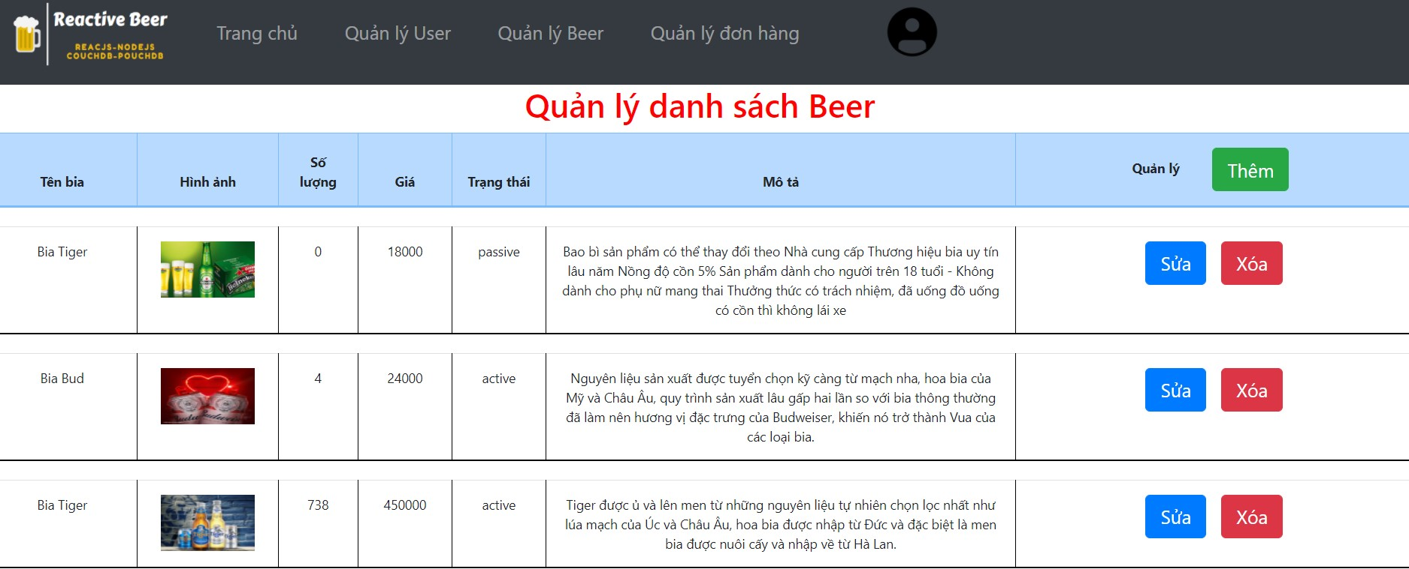- Thêm, Sửa: Chức năng sửa sẽ lấy dữ liệu theo _id và của beer

được chọn để cập nhật

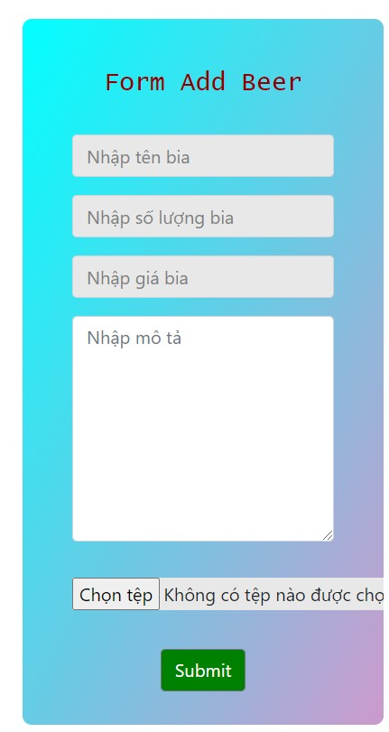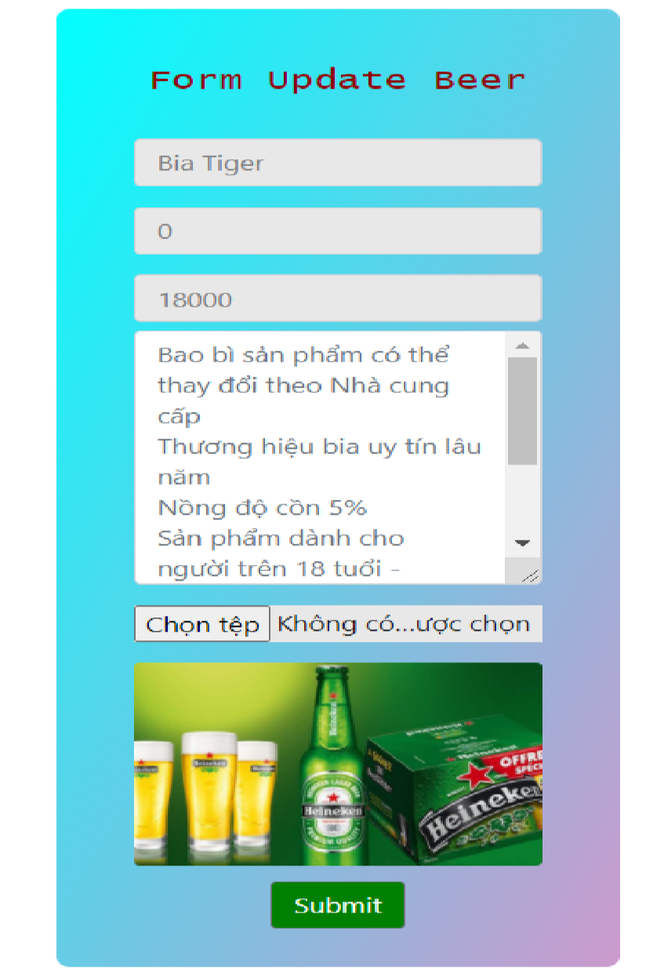

* Xem danh sách đơn hàng (Duyệt, Xóa ):

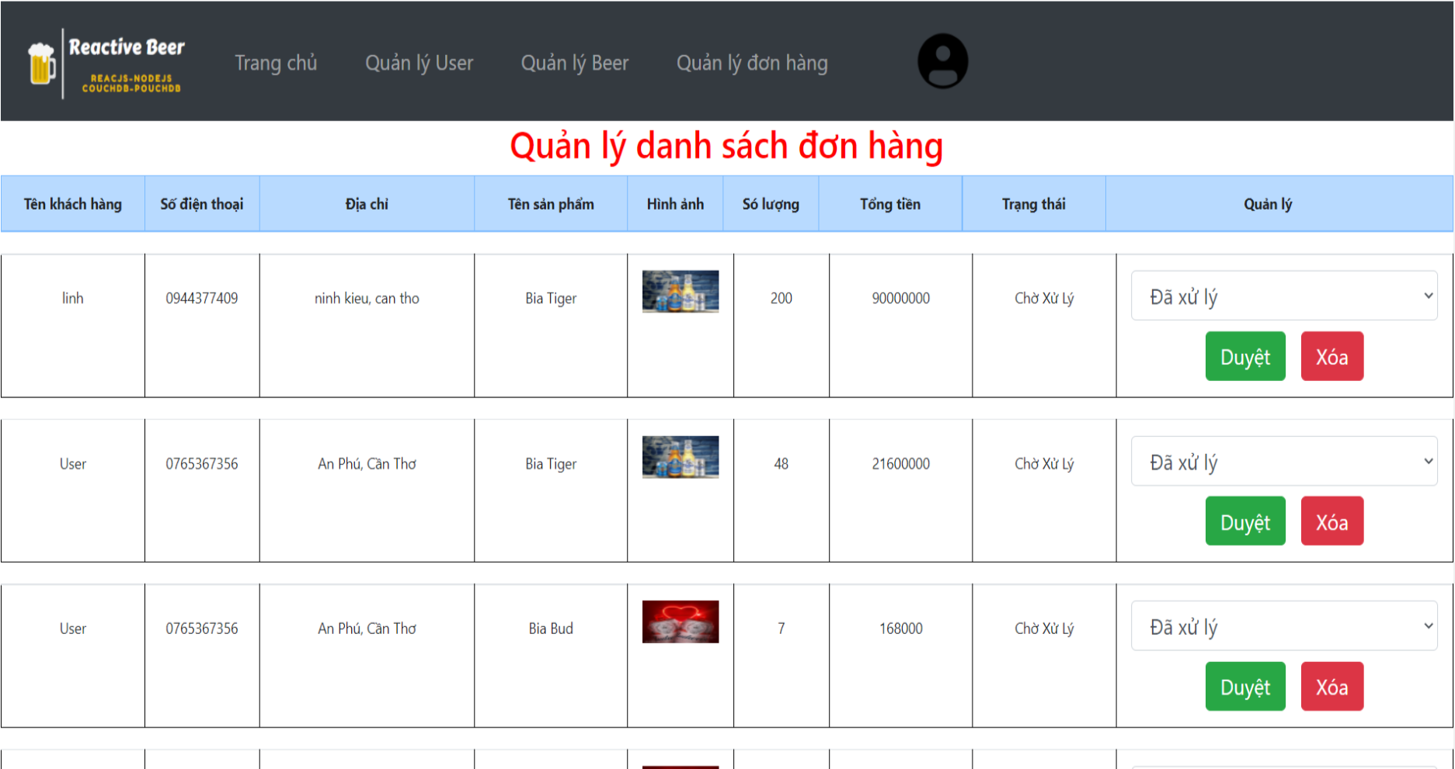

* Chức năng duyệt sẽ cập nhật lại trạng thái đơn hàng do người quản trị thực hiện.